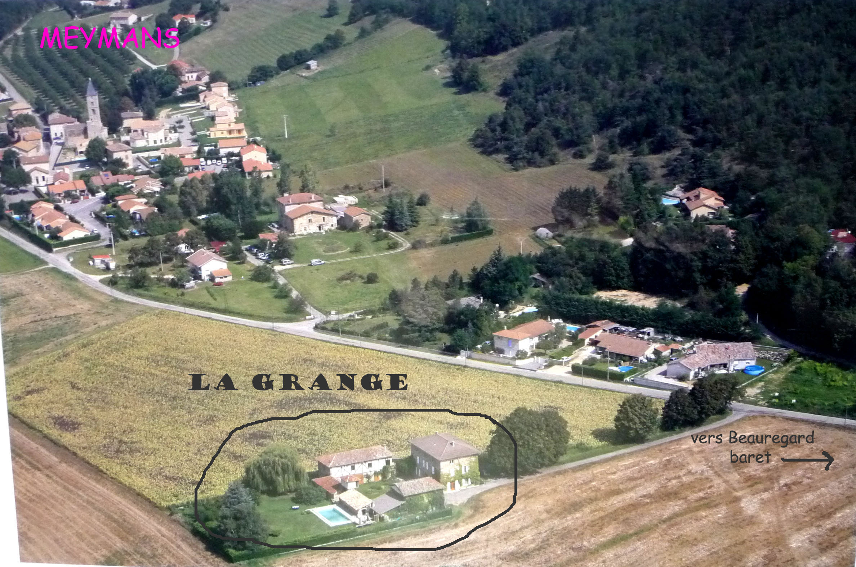

640 route du bois de baume Meymans 26300 tel 04 75 47 51 15

En venant de GRENOBLE
Sortie autoroute : La Baume d’Hostun puis à droite D532 vers Romans, Bourg de péage, Valence
Passer l’Ecancière, faire 3 kms, puis à gauche Meymans. Dans le village prendre à droite vers Beauregard Baret ; C’est la maison à droite dans les champs, juste avant la pancarte fin de Meymans.

En venant de VALENCE
Autoroute vers Grenoble, puis dernière sortie gratuite avant le péage, direction Romans, au rond point prendre à droite : direction Grenoble par D532. Faire 4 kms environ et prendre à droite (Meymans), dans le village rue à droite vers Beauregard Baret. C’est la maison à droite dans les champs, juste avant la pancarte fin de Meymans (petite route bordée de 5 tilleuls)

En venant du nord (A7 LYON PARIS) : sortie Valence Nord et direction Grenoble
En venant du sud : (A7 MONTELIMAR) : sortie Valence Sud et direction Grenoble

Ensuite suivre les indications ci-dessus « en venant de Valence »

En venant de CHABEUIL (CREST, DIE, Drôme du sud)
Sortie Chabeuil direction Romans puis à droite au rond point vers (Peyrus ,Combovin) puis Attention après 1 km, prendre à gauche D125 direction Saint Nazaire en Royans, Charpey, Barbières, et après Rochefort-Samson (3 kms) prendre à gauche vers Meymans. A l’entrée du village, c’est la maison à gauche dans les champs juste après la pancarte Meymans.

Adresse postale : Hélène Catrysse Robert Arnoux coord GPS lat 45,010431
LA GRANGE de MEYMANS long 5,15430
640 route du bois de baume
26300 Beauregard Baret
Tél : 04 75 47 51 15 ou 06 65 48 39 75 ou 06 78 80 22 53

